[上海市器官移植研究所论文被指图像异常](https://mp.weixin.qq.com/s?__biz=MzkzMTg3NjkyMQ==&mid=2247489278&idx=1&sn=dd0fe88d590bfa903f8d6608992f4c03)

科卫队[科研卫士](javascript:void(0);)2025-04-23 10:00:00中国香港



专注科研诚信，营造良好科研氛围



Science Technology

**1**

**“论文信息”**

2024年2月，上海交通大学医学院附属仁济医院上海市器官移植研究所在Circulation期刊上发表一篇题为“Targeting NPM1 Epigenetically Promotes Postinfarction Cardiac Repair by Reprogramming Reparative Macrophage Metabolism” 的研究论文在pubpeer上遭质疑。第一作者：上海交通大学医学院附属仁济医院上海市器官移植研究所的Sheng Zhang，通讯作者：上海交通大学医学院附属仁济医院上海市器官移植研究所的Zhenzhen Zhan。

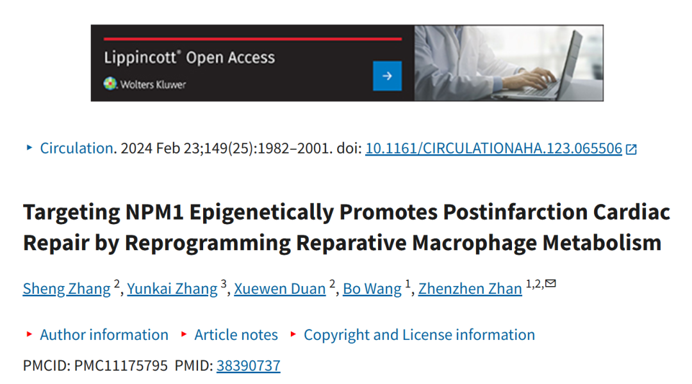

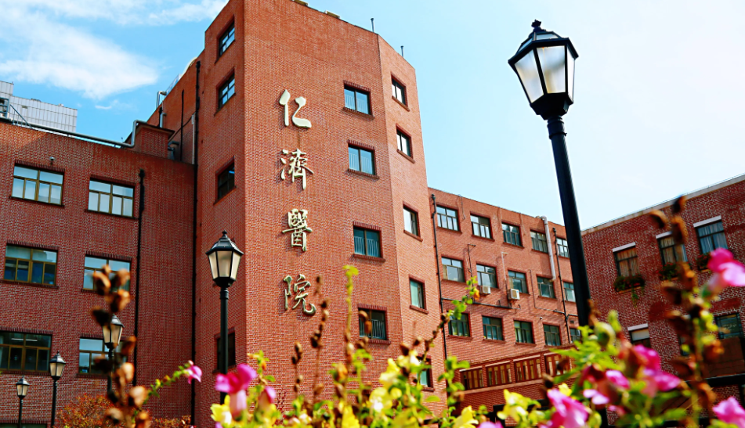

**2**

**“论文质疑”**

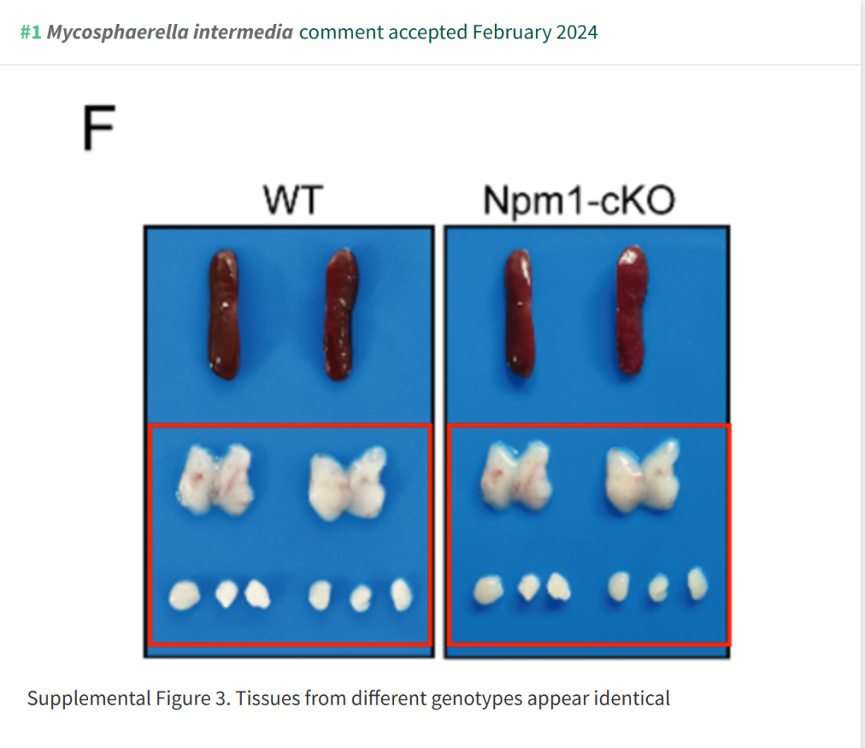

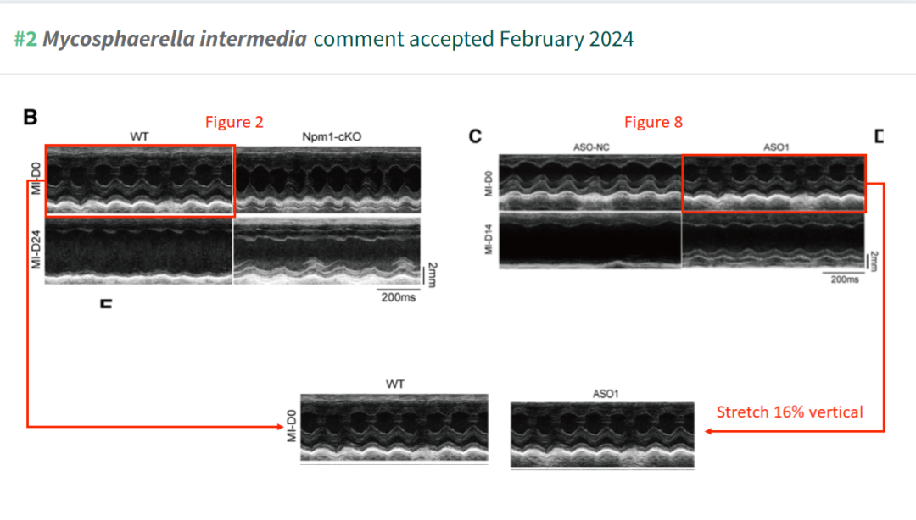

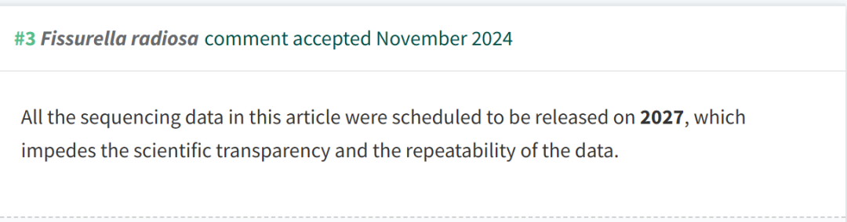

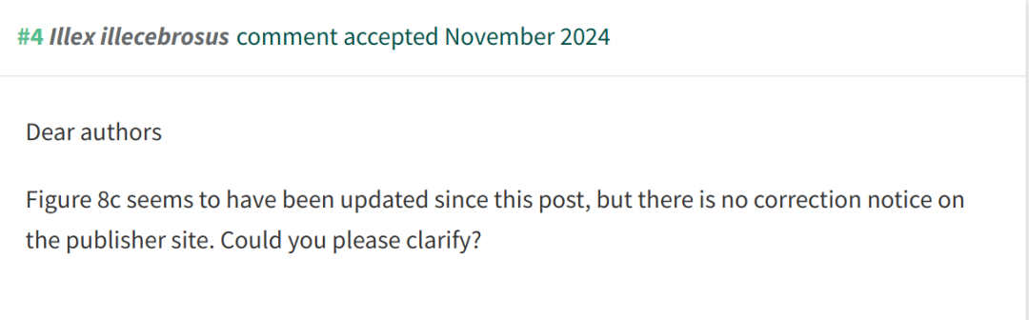

**参考文献：**

https://pubpeer.com/publications/07C656F8EDA5527F534CF6CF2625A1

声明：质疑信息来源于Pubpeer，提及人名均为音译对于文章内容的真实性、完整性、及时性本公众号不做任何保证或承诺，仅供读者参考







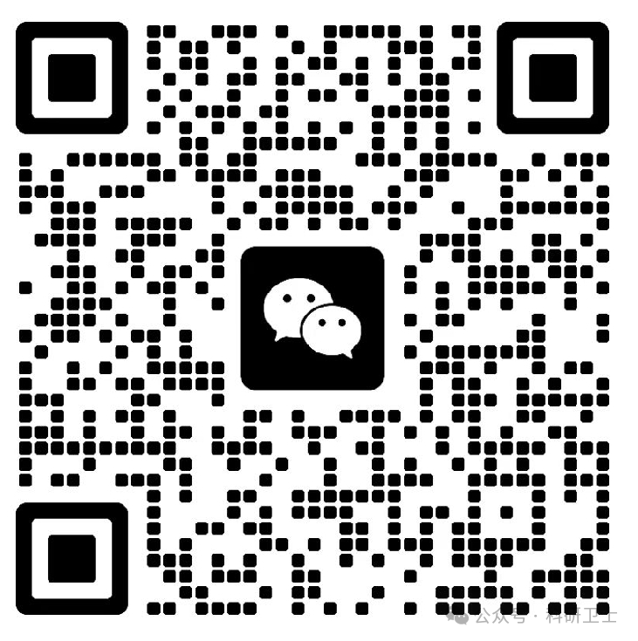

Science Technology



**欢迎关注“科研卫士”公众号**

**扫一扫添加好友**

